ПРАВИТЕЛЬСТВО Иркутской ОБЛАСТИ
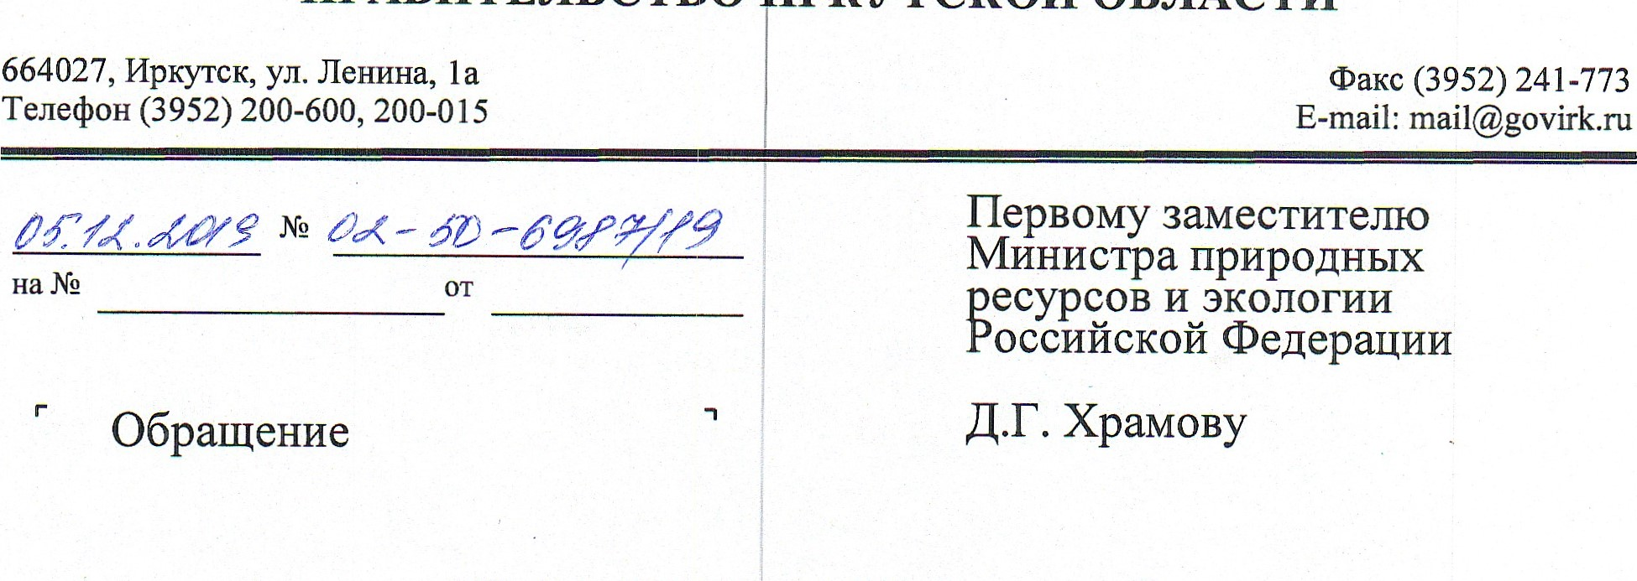
Уважаемый Денис Геннадьевич!
В целях исполнения поручения Президента Российской Федерации ВВ. Путина от 25 октября 2017 года ПР-2168, предусмотренного подпунктом «г» пункта 3 Перечня поручений по итогам проверки законности деятельности, оказывающей негативное воздействие на окружающую среду Байкальской природной территории, между министерствами природных ресурсов Республики Бурятия, Иркутской области и Забайкальского края
заключено соглашение о сотрудн честве в области охраны окружающей среды, рационального использования природных ресурсов, обеспечения экологической безопасности и реализации государственной политики в области охраны озера Байкал.
Между тем у заинтересованных органов исполнительной власти Республики Бурятия, Иркутской области и Забайкальского края для решения вопросов по обеспечению экологической безопасности и реализации государственной политики в области охраны озера Байкал, в частности, связанных с устранением нарушений требования природоохранного законодательства, снижением негативного влияния синтетических моющих средств, содержащих фосфаты, на здоровье населения и окружающую среду, проведением мероприятий по снижению количества затопленных бесхозяйных объектов на озере Байкал и реках Ангара, Селенга (суда, автомобили и т.д.), обуст ойством экологичной современной инфраструктуры (ремонт/строител ство разрушенных и ветхих причальных сооружений), формированием неббходимых мероприятий, связанных с
экологизацией водного транспорта на озере Байкал, и включением в Федеральный проект «Сохранение озера Байкал» национального проекта «Экология», недостаточно полномочий, в связи с тем, что озеро Байкал имеет статус федерального значения.
2
Учитывая высокую значимость и необходимость комплексного решения проблем загрязнения озера Байкал, инициативные предложения руководителя Общественного проекта «Сохранение озера Байкал», председателя Экологической Ассоциации «Байкальское Содружество» ЕМ, Удеревской прошу рассмотреть возможность создания на федеральном уровне Единого Координационного органа по обеспечению экологической безопасности озера Байкал, Байкальской природной территории с целью обеспечения комплексной межведомственной и межрегиональной координации действий органов исполнительной власти всех уровней на Байкальской природной территории с проектным фисом в городе Иркутске,

Заместитель Председателя
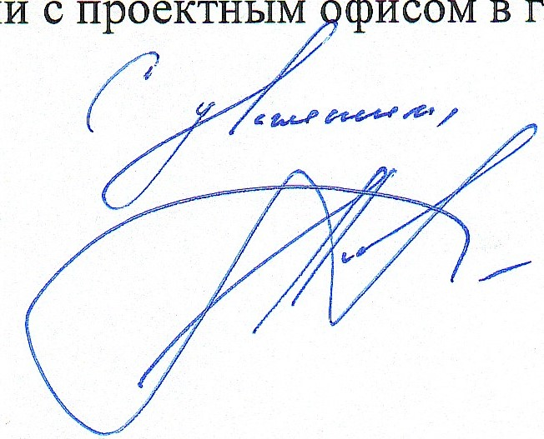
Правительства Иркутской областиТ. Т, Магомедов
Подготовил:
Согласовано:
Начальник главного правового управления Губернатора Иркутской области и
Правительства Иркутской
области | 29 ни | ТВ. Ушакова
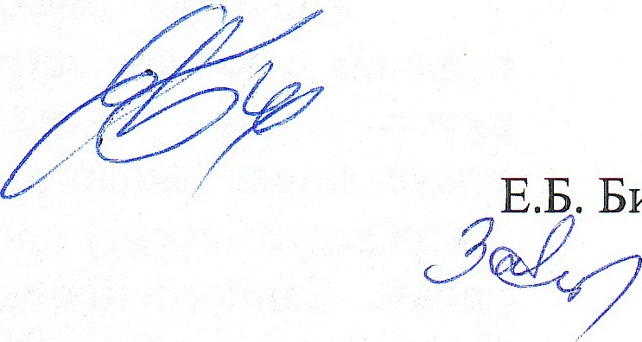
Первый заместитель министра природных ресурсов и экологии Иркутской области Е,Б, Бичинов
АА. Валенцова, (8-3952) 25-99-81

